Муниципальное автономное дошкольное
образовательное учреждение
Детский сад №59 «Золотой ключик»

Сценарий
спортивного развлечения Зимние забавы»
средняя группа №12 «Багульник»

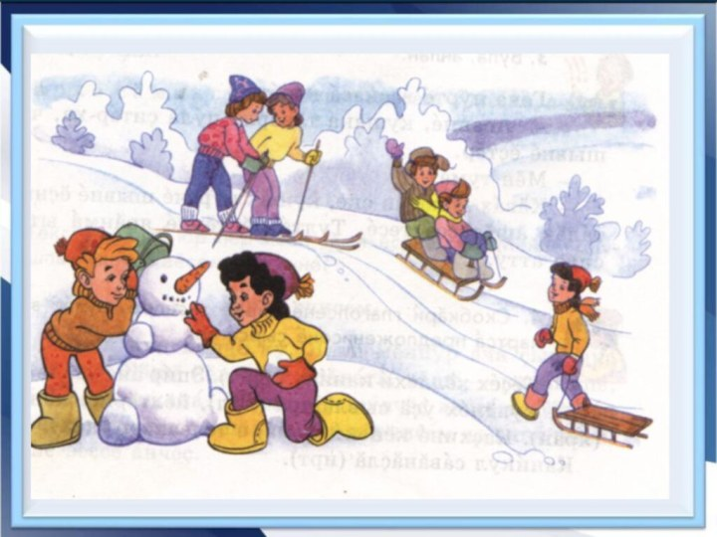

Воспитатель:
I кв.категории
Пастухова Я.А

Улан-Удэ
Январь, 2023

Цель: В игровой форме развивать основные качества – силу, ловкость, быстроту, координацию движений. Формировать мышечно-двигательные навыки.
Задачи:
- повысить интерес к физической культуре,
- продолжать знакомить с зимними видами спорта, зимними забавами
- сохранение и укрепление здоровья детей.
- Формирование у детей привычки к здоровому образу жизни.
- Создание радостного настроения.
- Развитие двигательных качеств: ловкость, выносливость, быстроту реакций, гибкость.
- Создание условий для игр на свежем воздухе.
- Закреплять умение активно участвовать в играх с элементами соревнования.
- Развивать ловкость, выносливость, пространственную ориентировку.
- Воспитывать волевые качества.
- Поддерживать интерес детей к спорту, спортивным состязаниям.
- Формировать навыки здорового образа жизни.
Предварительная работа:
физкультурные занятия на воздухе, заучивание словесно-подвижных игр, дидактические игры, ознакомление детей с различными видами спорта, рассматривание альбомов, открыток, журналов по данной теме.
Оборудование:
Костюм зайца для взрослого, эмблемы для участников команд «Белый медведь» и «Белый заяц», санки (2 шт.); игрушки: медведь и заяц; стойки (2шт.); два обруча; «снежки» (2шт.), медали, призы для награждения победителей и участников, музыкальное сопровождение А. Пахмутова «Герои спорта», Владимир Володин – «Закаляйся, если хочешь быть здоров».

Ход мероприятия
Воспитатель. Дети. Вы хотите на прогулку? Поиграть, позабавиться?
Дети. Да!
Воспитатель. Тогда быстро собираемся и выходим на наш участок.
Дети выходят на участок. Строятся на спортивном участке.
Звучит музыка: «Кабы не было зимы».
Ведущий: Ребята, скажите, а сейчас какое время года?
Дети: Зима.
Ведущий: Правильно, зима. А вы про зиму, наверное, много чего знаете?
Дети: Да, знаем!
Ведущий: А это я сейчас проверю! Я вам буду вопросы задавать, а вы быстро отвечайте!
Проводится игра «Ответь правильно»
-Снег белый или синий?
-Лед твердый или мягкий?
-Снег капает или идет?
-Зимой бывает снегопад или листопад?
-Лед скользкий или шершавый?
-На улице мороз или жара?
-Сосульки едят или грызут?
-На коньках катаются или качаются?
-Снеговика лепят или строят?
-Что надо делать по утрам, чтобы быть бодрым и здоровым? (зарядку)
-Кто зимой рисует узоры на окнах? (мороз)
- На чем съезжают с горки? (санки)
-Сколько команд играет в хоккей? (две)
Ведущий: Молодцы! Ответили на все мои вопросы.
Ведущий: Ребята, чтобы не было нам скучно, давайте слепим дружка - снеговика.
Логоритмическое упражнение «Снеговик»
/дети вместе с ведущим встают в круг/
Тра-та-та, тра-та-та! /хлопают в ладоши/
Рада снегу детвора!
Тра-та-та, тра-та-та! /идут друг за другом, имитируют,
Лепим мы снеговика! /катают ком снега/
Ком на ком поставим, /наклоны вперёд с выставленными руками/
Глазки подведём, /делают движения руками около лица вправо и влево/
Нос-морковку вставим, /присоединяют оба кулачка по очереди к лицу/
Шапочку найдём. /делают руки «домиком» над головой/
Вот, какой снеговичок, /движение «пружинка»/
Снежный белый толстячок!
/ в середину круга заходит Снеговик/
Снеговик
Я – весёлый Снеговик.
Я не мал и не велик.
Вместо глаз картошки,
Носик из моркошки.
Спасибо, ребята, что меня слепили.
А вы не боитесь холода? (нет)
Ведущий: Снеговик, мы с ребятами бегаем и играем, замёрзнуть не боимся. У нас ребята быстрые, сильные, ловкие.
Снеговик: А вот мы это сейчас проверим.
/ведущий помогает разделиться детям на 2-е команды. Можно придумать командам название, например, команда «Снежинки» и команда «Сосульки»/
Дети делятся на две команды, встают в колонны друг за другом за стартовой линией
Игра в снежки
На противоположной стороне лежит два обруча. У каждого из участника в руке снежок. По сигналу первые игроки команд добегают до обруча становятся в обруч и бросают в корзину; бегом возвращаются к своей команде и становятся в конец колонны. Выигрывает та команда, которая первая забросит все снежки в корзину. После игры дети проходят на свои места.

На оленьих упряжках
Играющие дети располагаются парами. По сигналу участники выполняют бег парами: один бежит в обруче, другой сзади; обежать за «сугроб» (набивной мяч), передать обруч следующей паре.
Правила: сзади стоящий участник должен все время держаться за обруч.
Игра заканчивается, когда последняя пара пересечет стартовую линию.
«Переправа по льдинам"
Команды располагаются за стартовыми линиями. По сигналу дети передвигаются в сторону финиша по «льдинкам», переходя из одного обруча в другой.
«Забей гол»
Команды стоят в колоннах, у каждого участника в руках мяч. У первого участника в каждой команде клюшка. Перед командами стоят ворота. Задача команд – забить как можно больше голов. Клюшка передаётся участникам команды по очереди. Каждый, кто попробовал забить гол, встаёт в конец колонны. В конце подводится подсчёт забитых мячей, определяется команда - победитель
«Катание на санях» (с папами)
Команды детей нужно перевезти на санках с одной стороны площадки на другую. По 1 ребенку.

Снеговик
А теперь пришло время подвести итоги.
/Снеговик считает бонусы у каждой команды. Можно привлечь к подсчёту бонусов родителей/
Молодцы ребята! Вы, действительно, ловкие, быстрые, меткие, а самое главное - дружные.
/дарит детям корзинку со сладостями. Можно наградить всех участников медалями. Дети благодарят Снеговика, прощаются с ним и вместе с ведущим идут в группу/

